[复旦大学附属华山医院北院刘杨、上海市第一妇幼保健院殷怡华、上海交通大学医学院附属仁济医院盛慧明论文因条带图重复受质疑，作者速自查](https://mp.weixin.qq.com/s?__biz=Mzk3NTEwMTE3OA==&mid=2247484801&idx=1&sn=c86fcbf8093b41415e2ed762b04fdc01&chksm=c512f378305d0301aab7c8e3bbe33ebe90062b0de310403ef2d9c07fa91b8f10cac4f7592480&scene=126&sessionid=1742404558)

[学术荟萃](javascript:void(0);)2025-03-18 06:58:00山东

**Part.1**



**论文一简介**

**标题： Inhibitory effects of Arhgap6 on cervical carcinoma cells**

**日期：**2015年12月1日

**单位与作者：**

复旦大学附属华山医院北院妇产科Junping Li、 复旦大学附属华山医院抗生素研究所Yang Liu(通讯作者 音译 刘杨)

上海市第一妇幼保健院妇科Yihua Yin(通讯作者 音译 殷怡华)

**期刊：*Tumor Biology***

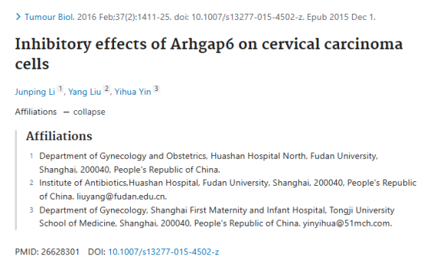

**Part.2**



**论文二简介**

**标题： RNA interference against TRIM29 inhibits migration and invasion of colorectal cancer cells**

**日期：**2016年7月15日

**单位与作者：**上海交通大学医学院附属仁济医院 Weihong Xu、Huiming Sheng(通讯作者 音译 盛慧明)

**期刊：*Oncology Reports***

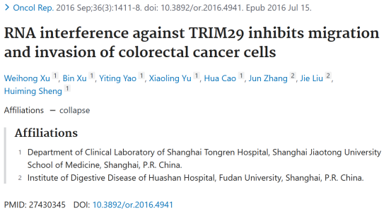

**Part.3**



**图像重复问题**

**#1 两篇发表时间相近的论文出现同一张条带图。**

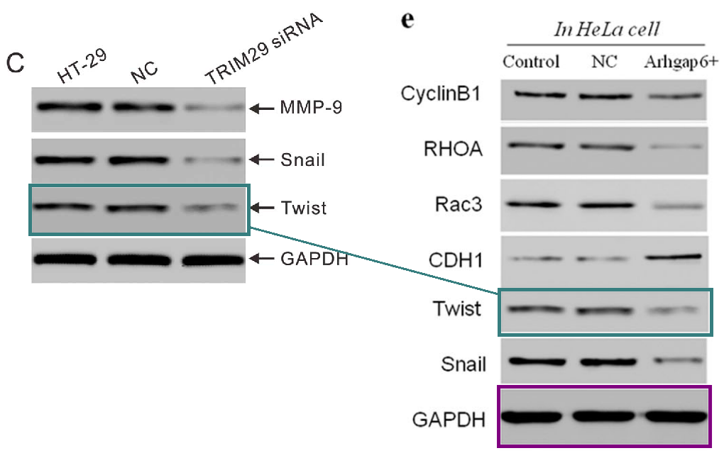

**论文二 基金支持：**

* 上海市长宁区科学技术委员会科研项目（CNKW2014Z04）

**参考信息：**

https://pubpeer.com/publications/864D34423D7E273CAFFB839F744612

https://pubpeer.com/publications/B69C2B3943CD9ED5D88418F886F1C7#12